17 iunie 2021

RAPORT ZILNIC

Calificativ:  NEUTRU | Facturile la utilităţi ar putea fi simplificate | TVR2-19:18  2min 22s  TVR1-20:03  2min 17s
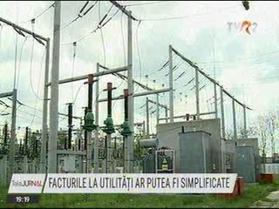 | Facturile la energie electrică şi gaze naturale ar putea fi simplificate. Ministrul Energiei le cere furnizorilor să informeze mai clar consumatorii cu privire la unele costuri. Solicitarea vine după ce oficialul a acuzat că unii furnizori ar fi avut un comportament speculativ și astfel consumatorii ar fi plătit mai mult pentru energia electrică de la începutul anului.  În replică, reprezentanții furnizorilor resping acuzațiile și pun scumpirile mai ales pe seama costurilor mai mari de producție. Spun că modificarea facturilor poate fi făcută în timp. În forma actuală a facturilor, prețul energiei este trecut alături de accize, certificate verzi și contribuții pentru cogenerare.  Ministrul Energiei mai spune că și procedurile de schimbare a furnizorilor trebuie simplificate.Până în prezent, doar 35% dintre clienți au semnat un nou contract pentru a trece pe piața concurențială a gazelor naturale. Pe piața energiei electrice ponderea este aproape de 50%.

Calificativ:  NEUTRU |  | RadioRomânia-13:06  1min 11s
România are nevoie în scurt timp de capacităţi de producţie de energie nepoluantă, care să înlocuiască mai ales centralele pe cărbune, deoarece este singura modalitate de acoperire a deficitului de energie şi de scădere a preţurilor, potrivit vicepreşedintelui ANRE, Zoltan Nagy. Acesta a mai declarat că în ceea ce priveşte gazele naturale, pe lângă importantul rol pe care acestea îl vor avea în tranziţia energetică, nu putem să trecem cu vederea noile investiţii pentru a extinde reţelele de gaze.

Calificativ:  NEUTRU | Despăgubiţi dacă li se opreşte curentul | PrimaTV-18:34  2min 31s
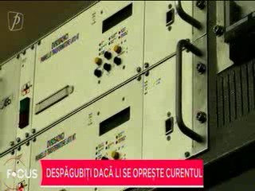 | Românii vor fi despăgubiţi pentru penele dese de curent, potrivit ANRE, care a decis că furnizorii vor trebui să plătească daune pentru depăşirea numărului maxim de întreruperi scurte ale curentului, adică între 3 secunde şi 3 minute. Despăgubirile pot fi de la 5 la 300 de lei în funcţie de deranjamentul provocat. Clienţii care sună la operatorul de energie pentru a semnala problemele trebuie să fie preluaţi de un operator telefonic uman în cel mult 20 de minute, iar nerespectarea acestui termen poate duce la amenzi de până la 200.000 de lei.  Drumul până la obţinerea compensaţiilor băneşti este însă unul lung şi anevoios.

Calificativ:  NEUTRU |  | RadioRomânia-22:08  0min 52s
Premierul Florin Cîţu a anunţat astăzi că există un plan de închidere treptată a minelor din România până în 2030, care va fi prezentat în momentul în care va fi adoptată OUG discutată în ultima şedinţă de guvern. Aceasta prevede concedieri colective masive în următoarea perioadă, cu plăţi compensatorii pentru persoanele respective. Din cei peste 8000 de mineri care vor fi disponibilizaţi, circa 4000 sunt de la Complexul Energetic Hunedoara.

